LED全彩屏（室内）
规
格
书

LED室内全彩屏
P-1.25

_{V1.0}

上海大因多媒体技术有限公司
免责声明
本手册中的信息已仔细检查，上海大因多媒体技术有限公司LED全彩屏技术不存在侵犯任何专利权或其他第三方权利。
上海大因多媒体技术有限公司对任何不包含在本文档中的错误不承担任何责任，上海大因多媒体技术有限公司也不承诺在本文档中更新或保持最新信息。
上海大因多媒体技术有限公司保留对此文档或产品进行改进的权利，恕不另行通知。
版权声明
本文档的任何部分均不得复制，传播，转录，存储在检索系统中或翻译的任何部分转换成任何语言或计算机文件，未经明确的书面许可不得以任何形式或任何方式-电子，手册转载。
©上海大因多媒体技术有限公司版权所有2023。
版权所有。

安全须知
请先阅读所有说明，然后再尝试打开包装，安装或在连接电源之前，请操作本设备。打开包装并安装设备时，请记住以下几点：
＊始终遵循基本的安全预防措施，以减少火灾风险，电击和人身伤害。
＊为避免起火或电击危险，请勿将本机淋雨，潮湿或将本产品安装在靠近水的地方。
＊切勿将任何液体溅到本产品之上或之中。
＊切勿通过任何方式将任何物体塞入本产品设备上的开口或空槽，因为可能会损坏单元内部零件。
＊请勿将电源线连接到建筑物表面。
＊仅使用随附的电源设备。 如果电源已损坏请勿使用。
＊请勿在电源线上放置任何物品在或放置在人行走的通道上。
＊为防止设备过热，请勿将所有设备堆叠在一起或提供通风并允许足够的空间使空气在设备周围流通。
＊警告：本产品属于A类设备。在居住环境中，运行此设备可能会造成无线电干扰。

修订记录
版本号 | 日期 | 变更内容 | 备注
V1.0 | 2022年11月15日 | 新版制定

- 适用范围
本技术手册仅适用于室内全彩 P1.25单元板，以下为常规型产品参数，如有特殊需求可定制

二、注意事项
项目 |  | 描述
环境 注意 事项 | 温度要求 | 存储温度范围：-10℃-30℃，超过 30℃需做降温处理。 工作温度范围：-20℃-40℃，其它温度范围，需加装温控设备。 单元板工作时灯面温度：≤60℃，温度超标需加装温控设备。
 | 湿度要求 | 存储湿度范围：10%RH-60%RH，湿度超过 60%RH 需除湿处理。 工作湿度范围：10%RH -65%RH，湿度超标需对使用环境除湿处理 后才能正常使用
 | 存放超期处理 | 产品存放时间超过一个月，使用前需经过 6 小时的老化后才能正 常使用。老化方式为：全亮亮度设置 10% 1H, 全亮亮度设置 30% 1H, 全亮亮度设置 60% 2H, 全亮亮度设置 80% 1H, 全亮亮度设 置 100% 1H（亮度逐渐递增老化）。
 | 防尘要求 | 室内产品无防护等级或 IP30，显示屏不应暴露在尘埃较多的环境 中，比如演播室装修、改造等，需对显示屏进行特殊防护。装修 时不能安装 LED 显示屏。
 | 防腐蚀性气体 | 腐蚀性气体在空气中含有盐或酸气的环境中，会造成电子元件的 腐蚀、结晶漏电等现象。
 | 防电磁辐射 | 显示屏不宜安置在电磁辐射、射频辐射超过场强 5V/m 干扰源的环 境中
 | 避开强光照射 | 强光会影响显示屏的显示效果和影响产品寿命，应避开安装在阳 光直射时间较长的方向。
 | 远离水源 | 室内产品防护等级低，水导电可使电路短路，导致电路器件损 毁，故需远离水源。
 | 静电危害，防止雷 击 | 屏体金属构件、开关电源外壳、箱体需接地良好，注意接地电阻 ≤10Ω。防止潮湿环境中，静电对电子器件的损坏，同时避免漏 电对人体的伤害。
 | 人身伤害 | 显示屏安装的角度和高度需适宜，尖锐的边角需包装，防止强硬 外壳对人体的伤害。
 | 特殊环境 | 特殊环境下使用 LED 显示屏（1、海边、游泳池、洗浴场、地下 室、隧道；2、化学品环境内、硫化环境、卤素环境；3、沙尘、 灰尘大的环境; 4、强紫外线环境; 5、强电磁场的环境；6、小于 -20 度，大于+40 度的环境），需根据产品应用环境妥善使用。

使用 操作 注意 事项 | 静电防护 | 安装人员必需配带静电手环和静电手套，装配过程中各种工具必 须严格接地
 | 产品批号管控 | 不同批号的产品不能装在一个屏上，否则显示屏上将会产生色块 （马赛克）现象
 | 产品接线 | 单元板不能直接接入 220V，单元板供电正负极不能接反
 | 拆装与运输过程 | 不得摔、推、挤、压单元板，以免损坏显示屏
 | 拆装维护液体防护 | 拆装作业时不能有汗液或其它液体滴到显示屏上，如有滴到需要 酒精清洗产品滴液位置，防止液体腐蚀致产品
 | 安装扭力控制 | 电源接线时需确保端子接头螺丝拧紧，防止接头位置松动，导致 接触电阻大引起烧线或产品损坏问题，M4 螺丝扭矩 6.0－8.0 Kgf.cm ，M3 螺丝扭矩 4.0－6.0 Kgf.cm
 | 禁止带电作业 | 禁止在通电情况下拼装单元板，应将主电输入断开情况下进行单 元板上墙拼装，不允许带插入电源线和信号线拼装
 | 禁止带电触摸 | 屏体点亮使用中禁止人员去触碰和触摸 LED 显示屏，以免人体摩 擦产生的静电击穿 LED 灯及芯片等元器件
 | 环境检查 | 显示屏安装现场需配置温湿度计，及时监控屏体周围环境情况， 大雨过后，应及时检查显示屏内部是否有受潮、水珠、水气等问 题

三、产品说明
3.1产品特点
- 优质灯管，灯管亮度利用率高，同时保障灯管使用寿命和优质的塑胶件
- 高对比度可达到良好的显示效果
- 重量轻、易于安装、拆卸
- 可进行单点、单灯维护，成本低
- 采用恒流方式驱动 LED，发光均匀，功耗低
3.2单元板图片
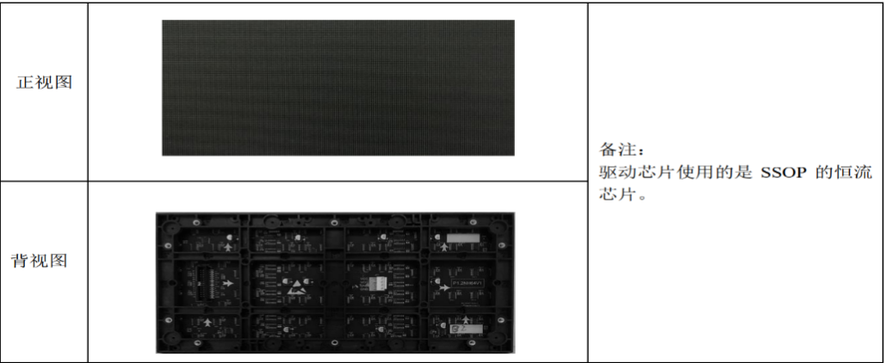

四、产品技术要求
像数点间距 | 1.25mm | 像素密度 | 640000Pixels/m2
刷新频率 | 3840HZ | 灯管封装 | SMD1010
尺寸(长*宽*厚) | 320*160*14.5mm | 重量 | 0.43kg±0.01kg
结构特点 | 软连接 | 单元板分辨率 | 256*128
维护方式 | 前维护 | 级联 | 不可级联
单元板功率 | ≤22.5W | 驱动方式 | 恒流
亮度 | ≥450cd/㎡ | 亮度均匀性 | ＞0.95
屏幕水平视角 | 160±10 度 | 屏幕垂直视角 | 140±10 度
最佳视距 | ≥3.75m | 使用环境 | 室内
使用寿命 | ≥10万小时 | 平均无故障时间 | ≥5000 小时
衰减率(工作 3 年) | ≤10％ | 连续失控点 | 0
离散失控点 | ＜30PPM，出厂时为 0 | 盲点率 | ＜50PPM，出厂时为 0
工作温度范围 | -20℃-40℃ | 工作湿度范围 | 10％-65％RH(无结露)
模组平整度 | ＜0.2mm | 防护等级 | IP30

单元板信号接口定义
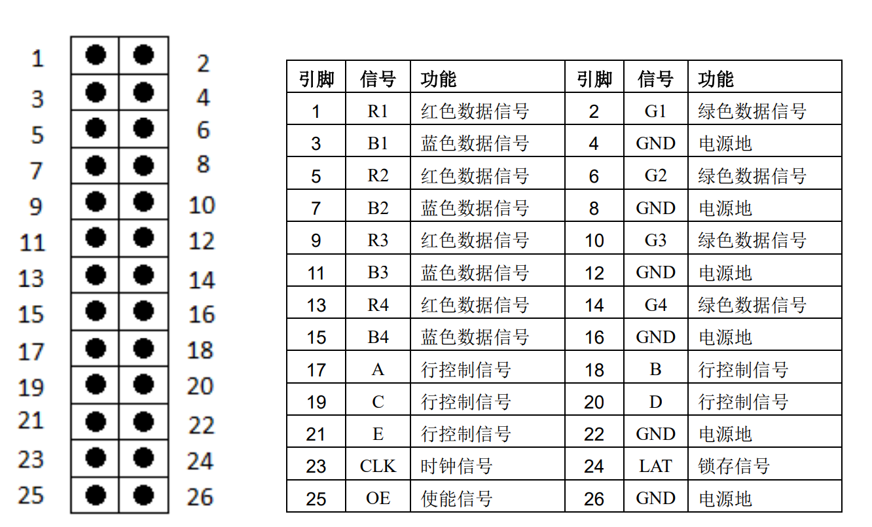

六、单元板安装孔位图
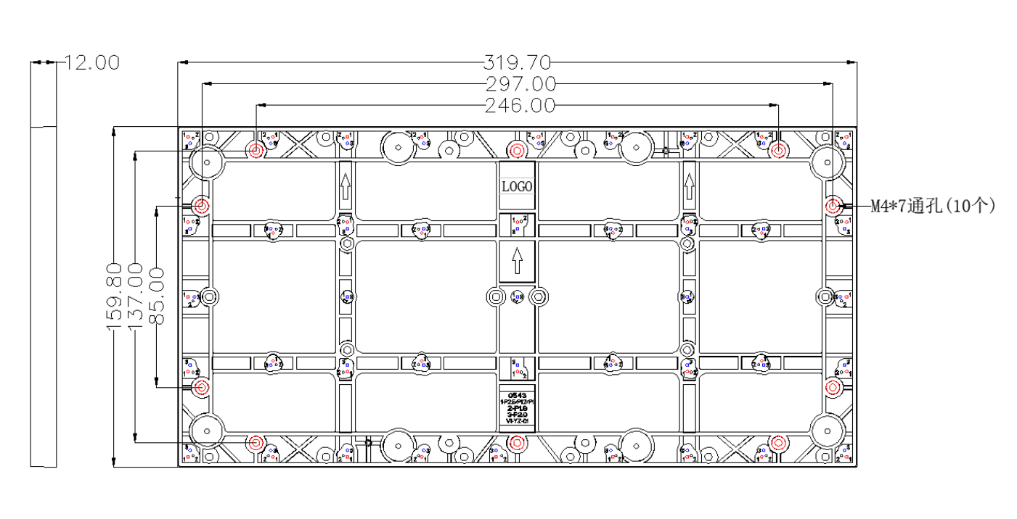
推荐 640*480 箱体安装孔位图
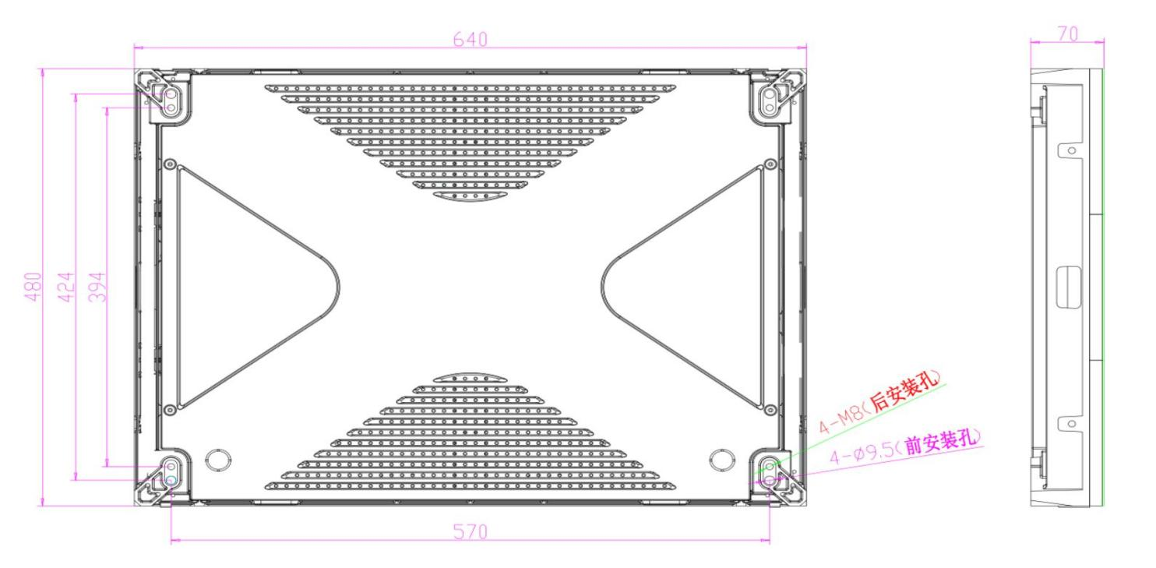
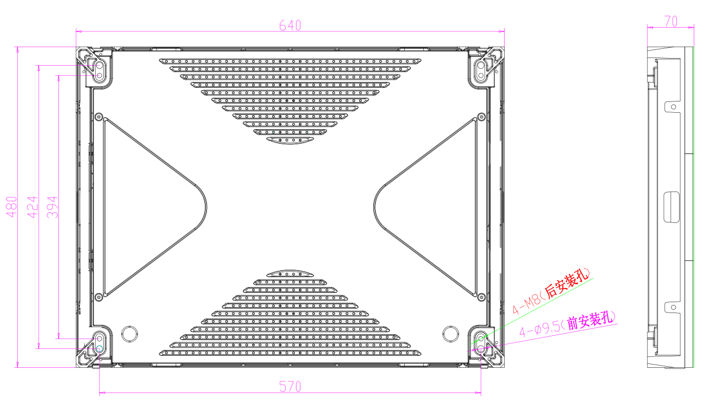
备注： 所有尺寸的单位为 mm

七、安装指导
- 箱体与单元板安装示意图(此图仅供参考，具体接线方式参考实物)：
